Сережа был с папой в тире. Они договорились, что Сережа делает 5 выстрелов и за каждое попадание получает еще 2 премиальных выстрелов. Сережа стрелял 11 раз. Сколько у него было попаданий?

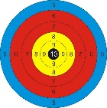
Улитка ползет по дереву, высота которого 10 м. За день она проползает 4 м вверх, а ночью соскальзывает на 3 м вниз. За сколько дней улитка доползет до вершины дерева?

Разделить 5 яблок между пятью лицами, чтобы каждый получил по яблоку, и одно яблоко осталось в корзине.

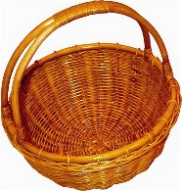
В комнате 4 угла. В каждом углу сидит кошка. Напротив каждой кошки по три кошки. На хвосте каждой кошки по одной кошке. Сколько всего кошек в комнате?

Отрывок из произведения «Про одного ученика и шесть единиц».
Задачу задали у нас
Ее решал я целый час,
И вышло у меня в ответе:
Два землекопа и две трети…
Задание: Назвать автора и ответить верно, ли решена задача.

Отрывок из повести «Витя Малеев в школе и дома».
«Выбегаю на улицу, смотрю – идет Шишкин. – «Слушай, - говорю, - Костя. Мальчик и девочка рвали в лесу орехи, нарвали 120 штук, мальчик взял себе вдвое больше, чем девочка. Что делать, по-твоему?» - «Надавать, - говорит, - ему по шее, чтоб не обижал девочек!»
Задание: Назвать автора и решить задачу, сколько орехов у мальчика и сколько орехов у девочки.

Какой выдающийся русский ученый жил в 1711-1765 гг.

